FACULDADE IMPACTA TECNOLOGIA

JOHNNY

JOSIMEIRE

PATRÍCIA

**PROJETO OPE**

**SISTEMA PARA GERENCIAR VENDAS**

SÃO PAULO, 2018.

JOHNNY

JOSIMEIRE

PATRÍCIA

**PROJETO OPE**

**SISTEMA PARA GERENCIAR VENDAS**

FACULDADE IMPACTA TECNOLOGIA, CURSO ANALISE E DESENVOLVIMENTO DE SISTEMAS, TURMA 3º B, PERIODO MANHA, DISCIPLINA ENGENHARIA DE REQUISITOS, ORIENTADOR OSVALDO KOTARO TAKAI.

SÃO PAULO, 2018.

**Declaração do Escopo**

**Lylli Shoes**

**Introdução**

Diante dos constantes problemas com processos efetuados manualmente, os proprietários da Loja Lylli Shoes decidiram implementar uma solução capaz de administrar os dados de estoque de cada produto, entrada e saída. E assegurar a integridade de todos os dados dos clientes, o Sistema de Gerenciamento.

Há pouco mais de um ano no mercado, a loja de pequeno porte Lylli Shoes foi aberta ao público. Inicialmente os proprietários criaram páginas nas redes sociais, que são Facebook e Instagram. Onde conseguiram um bom número de seguidores que tornaram seus clientes. A loja está situada na Rua German Burmeinster, nº 271 Vila Nova Mazzei, zona norte de São Paulo, e funciona de segunda a sexta das 09 às 17 horas.

Fundada por Lyllian B. Freitas e Elias S. Freitas, a empresa tem como objetivo inicial de vendas de sapatos femininos. No entanto, no decorrer do ano, evoluiu para vendas de roupas unissex, infantis e acessórios. A empresa possui fornecedores por fora, além da proprietária vender roupas semi-novas, de clientes que vendem para a proprietária, onde avalia cada peça e estipula preços.

Controle de estoque dos produtos, todas as informações eram anotadas em uma agenda particular da Gerente, que fica armazenada na própria loja. Afeta as vendas, clientes e faturamento da loja. E os próprios donos que fazem a entrega de pedidos, quando necessário. Caso contrário, envia os pedidos por correio (Sedex).

Devido não ter o produto que a cliente deseja acaba gerando insatisfação da cliente e sazonalidade negativa ou ter itens encalhados que se tornaram obsoletos pelo lançamento de novas coleções, que acabam sendo vendidos mais barato para tentar amenizar o prejuízo, obtendo um retorno menor que o esperado.

A solução desenvolvida para resolver o problema da empresa é a plataforma Sistema para Gerenciar Vendas, um projeto web que facilita a gerente ao conhecimento de cada produto em estoque e a frequência de clientes, exemplos: Cadastrar entrada/saída de mercadoria, Cadastrar os clientes, encomendas de produtos.

O sistema para gerenciar vendas, ajudará os proprietários a organizar o que possui no estoque, calcular vendas, entre outros. Além de, coletar dados dos clientes e promover promoções e liquidações. O que através no mesmo sistema fazer encomendas de produtos faltantes a pedido dos clientes.

O objetivo geral do sistema é conter os produtos estocados e o que precisa ser encomendado em caso de pedido de clientes.

O objetivo especifico do sistema vem como: Cadastrar produtos em estoque, organizar as categorias como tamanho, cores, marcas, feminino, masculino, infantil e acessórios.

Criar pagamentos e recebimentos, os clientes terão como escolher a forma de pagamento como debito e credito, boleto bancários ou até mesmo a vista (em dinheiro). Os proprietários poderão dar comprovante de pagamento ao cliente.

Cadastramento de clientes, será o vínculo que a loja terá com os clientes, pois assim irá obter o cartão visita da loja, data de aniversários e datas comemorativas. Neste caso, os proprietários poderão utilizar este recurso para enviar cartões por e-mail para seus clientes cadastrados ou até mesmo anúncios de promoções e liquidações.

O método será aplicar este sistema como forma de organização dos produtos que a loja vende. Até mesmo promover promoções, liquidações, outlet e ofertas especiais aos seus clientes.

Estruturar a empresa para o crescimento, focando, mas projeções de vendas futuras, e entender como suprir as necessidades do cliente e gerar lucro. Será preciso investir em boas ferramentas que vão garantir o andamento da gestão de vendas. Com as soluções certas em mãos, garante-se maior produtividade e eficiência.

**Integrantes do Projeto**

Cliente: Lylli Shoes

Contato: Lyllian Ballaris Freitas

**Equipe de Desenvolvimento**

|  |  |  |  |
| --- | --- | --- | --- |
| Aluno | RA | E-mail | Celular |
| Caio | 1800957 | [caio.elia@hotmail.com](mailto:caio.elia@hotmail.com) | (11)97628-3315 |

|  |  |  |  |
| --- | --- | --- | --- |
| Aluno | RA | E-mail | Celular |
| Gabrielle | 1801225 | [gabrielle.grazi@hotmail.com](mailto:gabrielle.grazi@hotmail.com) | (11)95270-9504 |

|  |  |  |  |
| --- | --- | --- | --- |
| Aluno | RA | E-mail | Celular |
| Johnny | 1800378 | johnny.anthony.silva@outlook.com | (11)94904-7571 |

|  |  |  |  |
| --- | --- | --- | --- |
| Aluno | RA | E-mail | Celular |
| Josimeire | 1701872 | [Family335@gmail.com](mailto:Family335@gmail.com) | (11)94596-5116 |

|  |  |  |  |
| --- | --- | --- | --- |
| Aluno | RA | E-mail | Celular |
| Patrícia | 1800922 | patyb.1986hotmail.com | (11)97574-2925 |

**Regras de Comunicação**

• Os contatos com a cliente para eventuais dúvidas são por WhatsApp e via email.

• Reuniões presenciais devem ocorrer somente aos Sábados.

**Glossário**

|  |  |
| --- | --- |
| Termo, Conceito ou Abreviação. | Definição |
| Cadastrar produtos em estoque | Para iniciar o controle de estoque da loja. |
| Cadastrar clientes | Projetado especificamente para atender às necessidades das rotinas diárias da empresa de pequeno porte. |
| Criar pagamentos e recebimentos | Completo para o controle de fluxo de caixa da empresa. |
| Lançamentos. | A série de operações para distribuição dos produtos. |
| Promoção | Promoção de vendas. Técnica de anunciar um produto buscando vendê-lo. |

**Referências**

|  |  |
| --- | --- |
| Figura 1 | Fonte: Disciplina de Engenharia de Software, parte 1 - Fundamentos Básicos da Engenharia de Software, slide 39. |
| PRESSMAN, Roger S. | Engenharia de Software, Sexta Edição. Editora MCGrawHill: Porto Alegre, 2010. |

**Necessidades**

• Criar Liquidações

• Ativar promoções

• Incentivo ao cliente

**Analise do Problema**

|  |  |
| --- | --- |
| ELEMENTOS | DESCRIÇÃO |
| O Problema | Controle de estoque dos produtos |
| Afeta | As vendas, clientes e faturamento da loja |
| Devido | Não ter o produto que a cliente deseja acaba gerando insatisfação da cliente e sazonalidade negativa ou ter itens encalhados que se tornaram obsoletos pelo lançamento de novas coleções, que acabam sendo vendidos mais barato para tentar amenizar o prejuízo, obtendo um retorno menor que o esperado. |
| Os benefícios desse | da solução são:  As liquidações para acabar com os produtos estocados, ou seja, necessidade de giro rápido, oferecer outros modelos parecidos no lugar daquele que estava em falta no momento ou até criar uma lista para incluir na próxima compra e avisar a cliente assim que estiver disponível. |

**Analise das causas raízes**

**- Diagrama de Ishieawa**

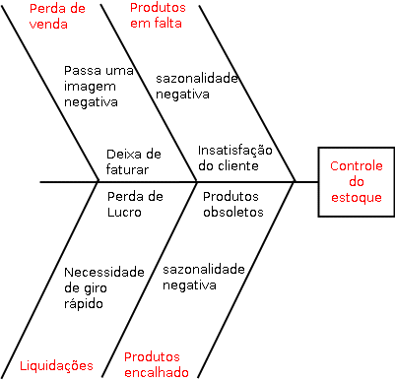

**Stakeholders**:

|  |  |
| --- | --- |
| STAKEHOLDERS | PAPEIS (FUNÇÃO) |
| Lyllian Ballaris Freitas | Usuária do sistema. |
| Patrícia | Gerente do projeto. |
| Caio, Gabrielle, Johnny, Josimeire e Patrícia | Desenvolvedores do sistema. |
| Alexandre Leite Rangel | Orientador do projeto. |
| Patrícia e Johnny | Irá homologar o sistema. |
| Patrícia e Johnny | Manterá a atualização do sistema. |

|  |  |
| --- | --- |
| OUTROS STAKEHOLDERS | PAPEIS (FUNÇÃO) |
| Fornecedores | Quem fornece os produtos para loja manter o estoque. |

**Delimitação da Fronteira da Solução Sistêmica**

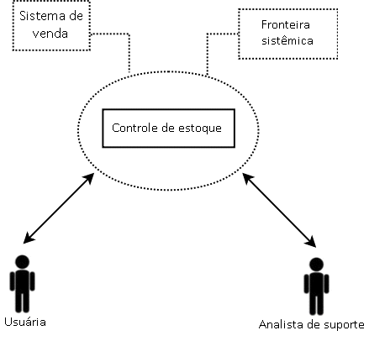

**Lista de Restrições**

|  |  |  |
| --- | --- | --- |
| FONTE | RESTRIÇÕES | RAZÃO |
| Equipe de  Desenvolvimento | Plataforma será web. | Garantir o acesso ao sistema via computador ou equipamentos portáteis de qualquer lugar com acesso à internet. |
| Equipe de  Desenvolvimento | Iremos utilizar ferramentas gratuitas para construir o sistema para solução. | Falta de verba para investimentos. |
| Usuária | Tratar sobre o projeto somente com a usuária | Centralizar todas as decisões sobre o projeto |
| Backend | Linguagem python, Framework Web Django, SGBD SQL Server relacional e adaptado ao django. | Utilizar as ferramentas citadas para o funcionamento do projeto. |

**Lista de características**

(Descrição de cada característica)

|  |  |
| --- | --- |
| Cadastro de cliente | Realizar cadastro  Consultar /alteração de cadastro |
| Cadastro de produto | Cadastrar tipo de produtos  Descrição dos produtos (Marca, Modelo, Cor, Tamanho)  Consulta/ alteração |
| Venda | Cadastro da venda (Código, Data, itens, quantidade de item, valor do item, valor total)  Controle da venda  Excluir item/venda  Troca de produto |
| Contas a receber | Entrada/ Saída  Título do boleto  Data de vencimento  Data de pagamento  Valor  Multa  Desconto  Total no final do dia (Controle caixa)  Consultas parcelas em atraso |
| Forma de pagamento | Tipo de pagamento  Data do pagamento  Quantidade de vezes  Tipo de entrada |
| Estoque | Cadastro de compras  Data da compra  Quantidades de produtos  Valor total da compra  Valor de custo  Valor de venda  Devolução para o estoque (Caso de troca) |
| Cadastro de Fornecedores | Cadastro de Fornecedores (Nome, CNPJ, Tel., Email, Contato, End.)  Consulta situação cadastral  Consulta/ alteração cadastro  Validar CNPJ |
| Contas a pagar | Título do boleto  Data de vencimento  Data de pagamento  Valor  Multa  Desconto  Consultas parcelas em atraso  Total no final do dia (Controle caixa) |

**Lista de características**

(Priorizada X Esforço X Risco X Baseline)

|  |  |  |  |
| --- | --- | --- | --- |
| Características | Categoria | Dificuldade | Risco |
| Cadastrar Cliente | Crítico | Baixa | Baixa |
| Cadastrar Produto | Crítico | Baixa | Baixa |
| Vender | Crítico | Baixa | Baixa |
| Contas a receber | Importante | Média | Baixa |
| Formas de pagamento | Importante | Baixa | Baixa |
| Estoque | Crítico | Média | Baixa |
| Cadastro fornecedor | Crítico | Baixa | Baixa |
| Contas a pagar | Importante | Média | Baixa |

**Matriz de rastreabilidade**

(Necessidades X Características)

**Necessidades**

• **N1** Criar Liquidações

• **N2** Ativar promoções

• **N3** Incentivo ao cliente

|  |  |  |  |  |
| --- | --- | --- | --- | --- |
| # | Características | N1 | N2 | N3 |
| 1 | Cadastrar Cliente |  |  | **x** |
| 2 | Cadastrar Produto |  | **x** |  |
| 3 | Vender |  |  | **x** |
| 5 | Formas de pagamento |  |  | **x** |
| 6 | Estoque | **x** |  |  |
| 4 | Contas a receber |  |  |  |
| 7 | Cadastro fornecedor |  |  |  |
| 8 | Contas a pagar |  |  |  |

**Diagramas com as correções**

**Diagrama UC**

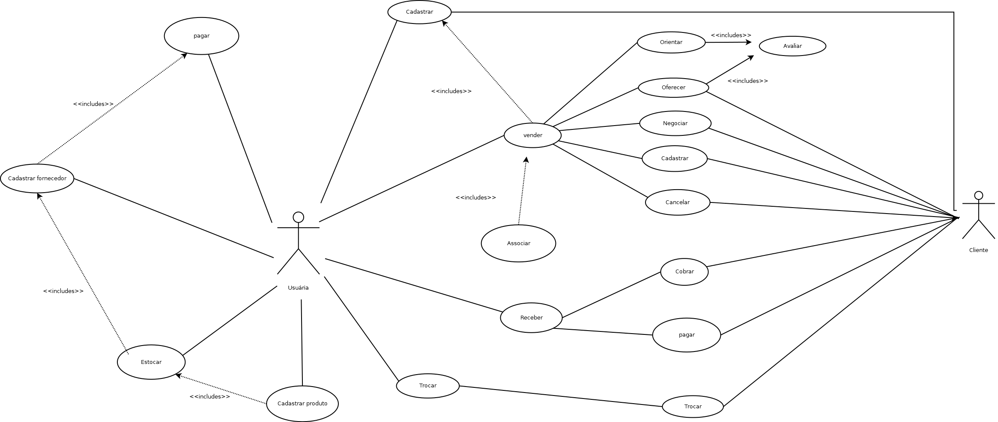

**Diagrama Classe**

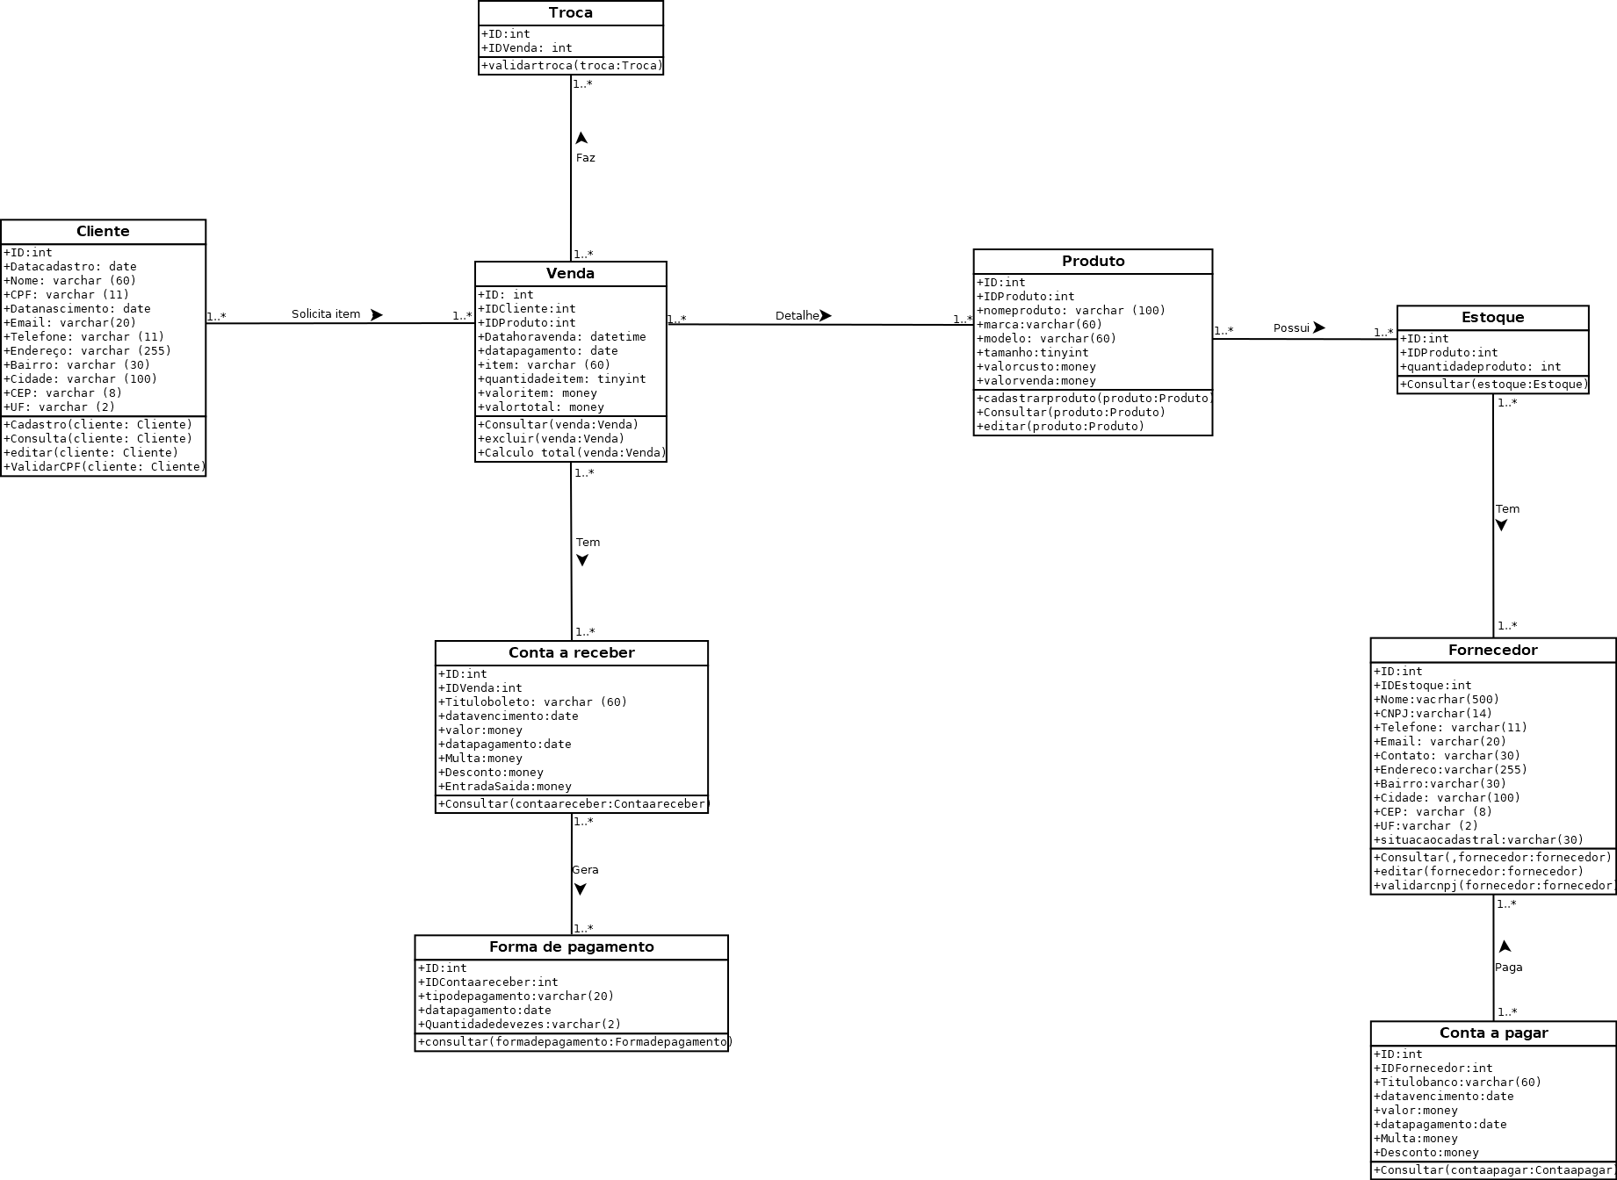

Diagrama de sequencia

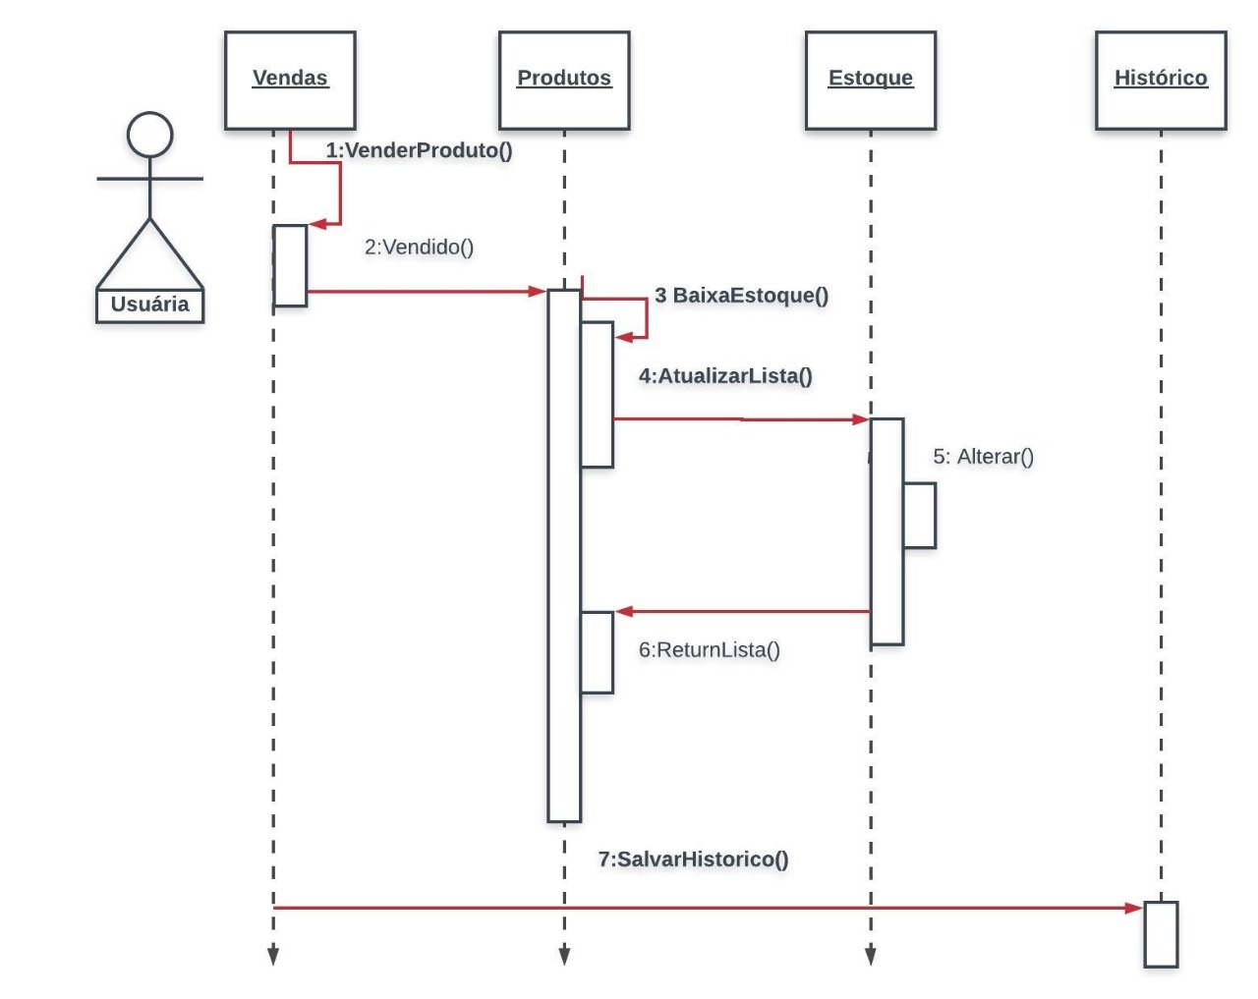

Diagrama de atividade

